Разработка урока химии по теме: «Ионные уравнения». 8 класс.

Автор урока: учитель химии ВКК МБОУ лицей №4 Шевченко Алла Вячеславовна.

Тип урока: комбинированный.

Цели урока:

Познавательная: обобщить знания полученные учащимися по теме «Теория электролитической диссоциации» и сформировать понятие о возможности протекания реакций в растворах электролитов, используя механизм реакции ионного обмена и алгоритм составления ионных уравнений реакций.
Развивающая: формировать умение анализировать полученную информацию, применять при высказывании суждений ранее полученные знания, использовать метапредметные связи, совершенствовать навыки решения расчетных и практических задач, учить восьмиклассников проводить самостоятельный анализ материала, делать правильные выводы, соотносить теоретические знания с практической деятельностью.
Воспитательная: повышение интереса к проблемам современной науки, правильная организация труда.
Здоровьесберегающие технологии: проветривание, физкультминутка, разнообразные формы ведения урока.
Чтобы добиться наибольшей эффективности, при планировании урока использовались как традиционные, так и инновационные технологии:
• Групповая форма работы
• Игровые элементы
• Практическая задача
• Фильм-презентация
• Опорные конспекты
• Самооценка учащихся
Оборудование и реактивы: электронная справочно-информационная таблица химических элементов Д.И.Менделеева, компьютер, мультимедиапроектор, экран, диск: "Уроки химии. Виртуальная школа Кирилла и Мефодия. 8-9 классы", компьютерная презентация, опорные конспекты – раздаточный материал (с инструкциями для самостоятельной и лабораторных работ); штативы с пробирками, растворы гидроксида натрия, сульфата меди (II), соляной, серной, азотной кислот; кусочки мела (карбонат кальция), фенолфталеин.

План урока:
• Создание эмоционального настроя.
• Повторение ключевых моментов по теме «Теория электролитической диссоциации».
• Беглый опрос: проверка письменного домашнего задания. Постановка задачи.
• Самостоятельная работа по теме «Электролиты и неэлектролиты».
• Физкультминутка.
• Практическая задача. Совершенствование навыков аналитической и практической работы. Решение задачи и выполнение практической работы по проведению реакций ионного обмена.
• Анализ полученной информации с помощью опорных конспектов. Подведение итогов урока.
•Домашнее задание.

Контроль знаний:
1. Оценка ответов.
2. Активность участия в обсуждении.
3. Выполнение практической работы.
4. Применение полученных знаний.
5. Подведение итогов урока.

Ход урока
Учитель начинает урок с установления актуальности темы и повторения материала, связанного с теорией электролитической диссоциации.
? Что такое степень электролитической диссоциации? Какие электролиты называются сильными и какие – слабыми? Приведите примеры. От чего зависит степень электролитической диссоциации?
? Рассмотрите основные положения теории электролитической диссоциации, ответьте на следующие вопросы:
а) что происходит с электролитами при растворении их в воде,
б) в чем заключается причина электролитической диссоциации,
в) что происходит в растворе электролита при пропускании
электрического тока,
г) все ли электролиты в равной мере диссоциируют на ионы,
д) для каких электролитов электролитическая диссоциация –
обратимый процесс?
? Сформулируйте определения понятий: ион, катион, анион, диссоциация, ассоциация; кислота, основание, соль (как электролиты).
Ответы учащихся.
Вещества, растворы которых проводят электрический ток, относятся к электролитам.
Электролитами являются соли, кислоты и основания.
Вещества, растворы которых не проводят электрический ток, называют неэлектролитами. Неэлектролитами являются многие органические вещества, например сахар, глюкоза, спирт.
Причиной электропроводности растворов кислот, оснований, солей является наличие в растворе ионов, которые образуются при растворении этих веществ в воде.
Процесс распада электролита на ионы называется электролитической диссоциацией.
Положительно заряженные ионы называют катионами (при помещении в раствор электродов движутся к отрицательно заряженному электроду - катоду).
Отрицательно заряженные ионы называют анионами (движутся к положительно заряженному электроду - аноду).
? Решите у доски задачу, которая была задана на дом на предыдущем уроке. Цинк обработали 73 г 30 % раствора соляной кислоты. Какой объем газа при этом выделился (н.у.)?
На экране вместе с текстом задачи появляются стихи:
Кислота, когда здорова,

Угостить друзей готова
Тем, что дала ей природа,-

Катионом водорода!

Пока один из учащихся пишет решение задачи, учитель проходит по классу и проверяет письменное домашнее задание, которое учащиеся должны были выполнить к данному уроку в рабочей тетради на печатной основе (к учебнику О.С.Габриеляна "Химия. 8 класс", стр. 171-173). При этом он просит нескольких учащихся написать уравнения электролитической диссоциации сильных электролитов.
Проверка домашнего задания

- При испытании веществ на электропроводность лампочка загорится, если погрузить электроды:
- в водный раствор глюкозы
- в водный раствор гидроксида калия
- в кристаллы хлорида натрия
Ответ. 2
Напишите уравнение реакции диссоциации электролита.
KOH K⁺ +OH⁻
- Наиболее сильным электролитом является:
- фтороводородная кислота
- хлороводородная кислота
- сернистая кислота
- фосфорная кислота
Ответ. 2
Напишите уравнение реакции диссоциации наиболее сильного
электролита.
HCl H⁺+Cl⁻
- К слабым электролитам относится каждое из веществ:
- хлорид железа(III) и гидроксид лития
- сероводородная кислота и гидрат аммиака
- азотистая кислота и гидроксид калия
- хлорная кислота и гидроксид бария
Ответ. 2
Напишите уравнения реакции диссоциации наиболее сильных
электролитов.
FeCl₃ Fe³⁺+3Cl⁻
LiOHLi ⁺+ OH⁻
Ba(OH)₂ Ba²⁺+2OH⁻
HCIO₄ H⁺+CIO₄⁻
KOH K⁺+OH⁻
4.Степень электролитической диссоциации уксусной кислоты в растворе уменьшится:
1) при нагревании раствора
2)при разбавлении раствора
3)при добавлении кислоты
4)при добавлении щёлочи
Ответ. 3
5.Наибольшее (суммарное) число ионов образуется при диссоциации 1
моль:
1)нитрата железа (III)
2)карбоната натрия
3) сульфата железа (III)
4) хлорида бария
Ответ. 3
Напишите уравнения электролитической диссоциации в молекулярном и ионном видах.
Fe(NO₃)₃ Fe³⁺+3NO₃⁻ 4 моль
Na₂CO₃ 2Na⁺+CO₃²⁻ 3 моль
Fe₂(SO₄)₃ 2Fe³⁺+3SO₄²⁻ 5 моль
BaCI₂ Ba²⁺+2CI⁻ 3 моль
6. Наибольшее число ионов натрия образуется при диссоциации 1 моль:
1) карбоната натрия
2) нитрата натрия
3) сульфата натрия
4) фосфата натрия
Ответ. 4
Напишите уравнения электролитической диссоциации в молекулярном и ионном видах.
Na₂CO₃ 2Na⁺+CO₃²⁻ 2 моль
NaNO₃ Na⁺+NO₃⁻ 1 моль
Na₂SO₄ 2Na⁺+SO₄²⁻ 2 моль
Na₃PO₄ 3Na⁺+PO₄³⁻ 3 моль
7. Установите соответствие между названием соли и образующимися в результате диссоциации анионами.
НАЗВАНИЕ СОЛИ ОБРАЗУЮЩИЕСЯ АНИОНЫ
НАЗВАНИЕ
А) сульфат алюминия 1) 3Cl⁻
Б) хлорид железа (III) 2) 3SO₄²⁻
В) нитрат кальция 3) NO₃⁻
Г) нитрит калия 4) 2NO₃⁻
5) NO₂⁻
6) 2NO₂⁻
Ответ.
А | Б | В | Г
2 | 1 | 4 | 5

? (учащимся, отвечающим у доски - дополнительный вопрос). Что такое кислота, основание и соли с точки зрения электролитической диссоциации?
Кислотами называют электролиты, которые при диссоциации образуют катионы водорода и анионы кислотного остатка.
Основаниями называют электролиты, которые при диссоциации образуют катионы металла и гидроксид-анионы OH⁻.
Солями называют электролиты, которые при диссоциации образуют катионы металла (или аммония NH₄⁺) и анионы кислотных остатков.
Задания для самостоятельной работы
Вариант 1
- Из предложенного списка веществ: хлорид серебра (I), расплав хлорида натрия, раствор нитрата алюминия, сахар кристаллический, спирт – выпишите неэлектролиты, электролиты.
- Составьте возможные уравнения диссоциации следующих веществ: гидроксида калия, сульфата бария, хлорида алюминия, серной кислоты, оксида кальция, гидроксида меди (II)
Вариант 2
- Из предложенного списка веществ: хлорид меди (II), расплав оксида алюминия, раствор сульфата калия, речной песок, бензин – выпишите неэлектролиты, электролиты.
- Составьте возможные уравнения диссоциации следующих веществ: гидроксида калия, карбоната бария, хлорида железа (III), азотной кислоты, оксида углерода (IV), кремниевой кислоты.
Объяснение нового материала учителем.
Реакциями ионного обмена называют реакции между растворами электролитов, в результате которых они обмениваются своими ионами.
Реакции ионного обмена протекают до конца (являются практически необратимыми) в тех случаях, если образуются слабый электролит, осадок (нерастворимое или малорастворимое вещество), газ.
Составление ионных уравнений реакций
При составлении ионных уравнений необходимо:
1. Записать в ионном виде формулы диссоциирующих веществ в левой и правой частях уравнения химической реакции.
2. Записать в молекулярном виде формулы малодиссоциирующих, нерастворимых и газообразных веществ.
3. Проверить, совпадают ли друг с другом по абсолютной величине суммы положительных и отрицательных зарядов ионов в левой части уравнения, а затем в правой.
4. Проверить, совпадает ли число одноименных ионов в левой и правой частях уравнения, учитывая атомы, входящие в состав недиссоциирующего вещества.
5. Для составления сокращенного ионного уравнения исключить одноименные ионы из правой и левой частей уравнения.
Примеры:
AgNO₃ +HCl= AgCl +HNO₃
Реакция протекает до конца, так как выпадает осадок хлорида серебра.
Молекулярные и ионные уравнения образования осадков:
1) BaCrO₄
BaCl₂ + K₂CrO₄ = BaCrO₄ + 2KCl
Ba²⁺ + 2Cl⁻ + 2K⁺ + CrO₄²⁻ = BaCrO₄ + 2K⁺ + 2Cl⁻
Ba²⁺ + CrO₄²⁻ = BaCrO₄
2) CaCO₃
Na₂CO₃ + CaCl₂ = CaCO₃ + 2NaCl
2Na⁺ + CO₃²⁻ + Ca²⁺ + 2Cl⁻ = CaCO₃ + 2Na⁺ + 2Cl⁻
Ca²⁺ + CO₃²⁻ = CaCO₃
Сu(OH)₂ +2HCl=CuCl₂ +2H₂O
Реакция идет до конца, так как образуется слабый электролит вода.
Молекулярное и ионные уравнения реакции нейтрализации:
LiOH + HCl = LiCl + H₂O
Li⁺ + OH⁻ + H⁺ + CI⁻ = Li⁺ + CI⁻ + H₂O
OH⁻ + H⁺ = H₂O
Na₂CO₃ +H₂SO₄ =Na₂SO₄ + CO₂ +H₂O
Реакция протекает до конца, так как образуется углекислый газ.
Молекулярное и ионные уравнения реакции образования газа:
K₂CO₃ + 2HCl = 2KCl + CO₂ + H₂O
2K⁺ + CO₃²⁻ + 2H⁺ + 2Cl⁻ = 2K⁺ + Cl⁻ + CO₂ + H₂O
CO₃²⁻ + 2H⁺ = CO₂ + H₂O
Итак, реакции обмена идут до конца,
Если выделит ГАЗ - Это раз; И получится ВОДА - Это два; А ещё нерастворимый Осаждается продукт… «Есть ОСАДОК», - говорим мы... Это третий важный пункт, Химик «правила обмена» Не забудет никогда: В результате – непременно Будет ГА3 или ВОДА, Выпадет ОСАДОК – Вот тогда порядок!!!
Задания для самостоятельной работы
- По следующим схемам реакций составьте уравнения в молекулярной и ионной формах:
А) Na₂CO₃ + BaCI₂ = BaCO₃ ↓+ NaCI
Б) FeS + HCI = FeCI₂ + H₂S
В) K₃PO₄ + MnCI₂ = Mn₃(PO₄)₂ ↓ + KCI
2. Вместо знака «?» вставьте формулу вещества. Укажите, к какому типу относятся реакции. Для реакций ионного обмена составьте полное и сокращённое ионные уравнения.
1) AI + ? = AI₂(SO₄)₃ + H₂
2) ? + HCI = CuCI₂ + H₂O
3) FeO + HNO₃ = ? + ?
4) Mg + HBr = ? + H₂
5) CaO + H₃PO₄ = ? + H₂O
6) H₂SO₄ + ? = K₂SO₄ + ?
Справка.
При составлении ионных уравнений в виде ионов записывают только сильные, хорошо растворимые электролиты.
Неэлектролиты, малорастворимые и нерастворимые электролиты, слабые электролиты записывают в виде молекул.
Если вещество выпадает в осадок, справа от его формулы ставят
стрелку, направленную вниз . Если в ходе реакции выделяется газ,
справа от его формулы ставят стрелку, направленную вверх .
Реакции ионного обмена- реакции, протекающие между ионами в растворах электролитов, необратимы в трёх случаях:

Образование осадков (нерастворимых или малорастворимых веществ) | Выделение газообразных веществ | Образование слабых электролитов
BaCI₂ + Na₂SO₄ =  BaSO₄↓ + 2NaCI  Ba²⁺ + 2CI⁻ + 2Na⁺ +  SO₄²⁻ = BaSO₄↓ + 2Na⁺ + 2CI-  Ba²⁺ + SO₄²⁻ = =BaSO₄↓ | Na₂S + 2HCI =  2NaCI + H₂S↑  2Na⁺+S²⁻ + 2H⁺ + 2CI⁻ =  2Na⁺ + 2CI⁻ + H₂S↑  2H⁺ + S²⁻ = H₂S↑ | KOH + HCI = KCI + H₂O  K⁺ + OH⁻ + H⁺ + CI⁻ =  K⁺ + CI⁻ + H₂O  OH⁻+ H⁺ = H₂O

Далее учитель доводит до сведения учащихся, что для того, чтобы познакомиться с реакциями ионного обмена поближе, им необходимо проделать лабораторные опыты. Учащимся предлагается парно-групповая работа. Для каждого ряда приводится отдельное задание. Учащиеся проводят опыт, руководствуясь инструкцией, находящейся на их столе и соблюдая технику безопасности (учитель делает акцент на правилах по ТБ: инструкции приведены в приложении к разработке урока).
Группы обсуждают полученные результаты, готовятся к ответу. Учитель, перемещаясь по классной комнате от одного ряда к другому (от одной группы учащихся к другой), помогает с выполнением эксперимента, написанием уравнения реакции, особенно если видит, что у учащихся возникли затруднения, учитель направляет действия учащихся с помощью наводящих вопросов. Результаты лабораторной работы проверяются, комментируются учителем, ионные уравнения реакций учащиеся записывают у доски, используя алгоритм составления ионных уравнений реакций.
Реакции ионного обмена протекают в ту сторону, где вещество уходит из сферы реакции в виде осадка, газа или воды. К тому же выводу пришли учащиеся ранее, когда выполняли лабораторные опыты. В ходе обсуждения в стихотворной форме были даны понятия о реакции нейтрализации и условиях течения реакций между растворами до конца.
Учитель выставляет оценки по ходу урока. Происходит подведение уроков. Задается домашнее задание. Рабочая тетрадь к учебнику О.С. Габриеляна: с. 175-176, упр.2-3 (часть II). Ответить на вопросы:
1. Что такое ионные реакции? Какова обычно их скорость? Какую информацию о веществах и химической реакции дают полное и сокращенное ионное уравнения?
2. Дайте определение реакции нейтрализации? В чем заключается её
сущность? Приведите примеры реакций.
3. Что такое реакции ионного обмена? В каких случаях они идут до конца (практически необратимы)? Каково соотношение понятий: «реакция нейтрализации» и «реакции ионного обмена»?
Алгоритм составления ионных уравнений реакций
1. Запишите (составьте) формулы исходных веществ и продуктов реакции. Расставьте коэффициенты. Определите формулу продукта реакции, уходящего из сферы реакции, и отметьте его соответствующим знаком: осадок ↓, газ ↑ | Молекулярное уравнение реакции:  MgCI₂+2AgNO₃=Mg(NO₃)₂+2AgCI↓
2. Напишите под каждой формулой растворимого вещества ионы, на которые оно диссоциирует, учитывая коэффициенты и, если необходимо, индексы (см. «Справку»).  Проверьте состав и заряды ионов по таблице растворимости | Полное ионное уравнение реакции:  Mg²⁺+2CI⁻+2Ag⁺+2NO₃ ⁻ = Mg²⁺+2NO₃⁻+ 2AgCl↓
3. Подчеркните формулы одинаковых ионов (до и после реакции), которые не участвуют в реакции | Полное ионное уравнение реакции:  Mg²⁺+2CI⁻+2Ag⁺+2NO₃ ⁻ = Mg²⁺+2NO₃⁻ +2AgCl↓
4.Выпишите формулы оставшихся ионов и веществ | Краткое (сокращенное) ионное уравнение реакции:  2CI⁻+2Ag⁺=2AgCl↓  Или  CI⁻ +Ag⁺ =AgCl↓
5.Объясните сущность реакции (устно!) | Реакция идет в направлении связывания ионов Ag⁺ и CI⁻ в нерастворимое вещество AgCl↓ (хлорид серебра)
Справка
Ионные реакции – взаимодействие между ионами в растворах. Они протекают в направлении наиболее полного связывания ионов т. е. образования осадка (↓), газа (↑), малодиссоциирующего вещества, например воды H₂O. Формулы осадков ↓, газов ↑, воды H₂O и веществ - неэлектролитов записывают в молекулярном виде (а не в ионном!).
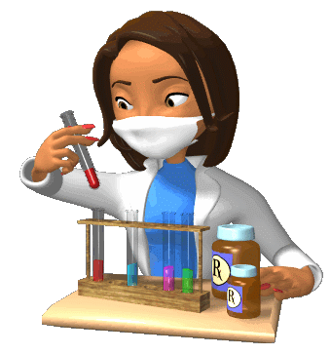
Задание для первого ряда
Действуйте согласно инструкции и соблюдая правила по технике
безопасности.
ИНСТРУКЦИЯ
1)В пробирку налейте раствор щелочи и добавьте к нему несколько
капель фенолфталеина. После изменения окраски раствора к
содержимому пробирки прилейте немного раствора кислоты.
2)Прочитайте стихи и запишите уравнение химической
реакции, которую вы только что проделали, в
молекулярном, полном и сокращенном ионном виде.
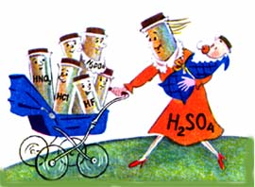
Если очень постараться
И совсем не ошибаться,
То любую кислоту мы узнаем за версту
Надо лишь для испытания
К ней добавить основание.
У кислот и оснований -
Сто веков войны.
Им о мире разговоры вовсе не нужны.
Только победителей не будет никогда:
В результате всех реакций
- СОЛЬ да ВОДА!
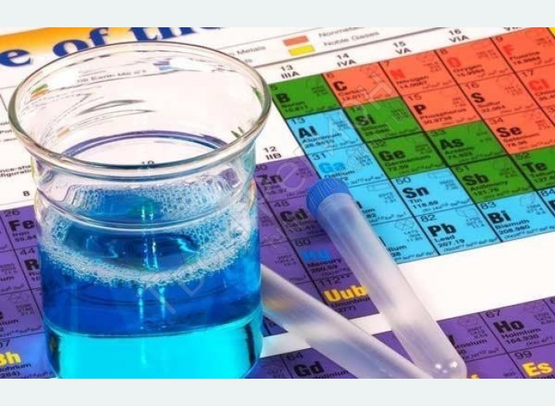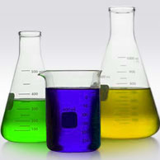
Задание для второго ряда
Действуйте согласно инструкции и соблюдая правила по технике
безопасности.
ИНСТРУКЦИЯ
1)В пробирку налейте раствор соли, а затем добавьте к нему раствор
щелочи.
2)Прочитайте стихи и запишите уравнение химической
реакции, которую вы только что проделали, в
молекулярном, полном и сокращенном ионном виде,
используя алгоритм составления ионных уравнений
реакций.
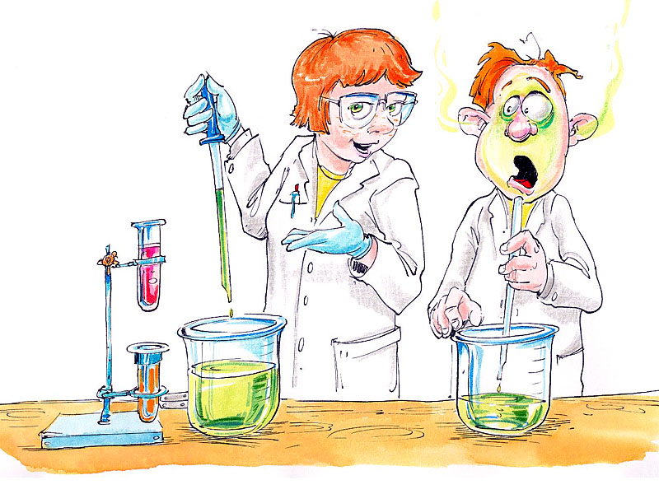
Если нерастворимый осаждается продукт ...
Есть ОСАДОК↓ - говорим мы. Выпадет ОСАДОК-Вот тогда – порядок!
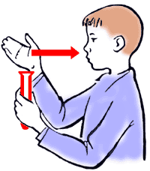
Задание для третьего ряда
Действуйте согласно инструкции и соблюдая правила по технике
безопасности.
ИНСТРУКЦИЯ
1)В пробирку с кусочком мела налейте немного раствора азотной
кислоты.
2)Прочитайте стихи и запишите уравнение химической
реакции, которую вы только что проделали, в
молекулярном, полном и сокращенном ионном виде,
используя алгоритм составления ионных уравнений
реакций.
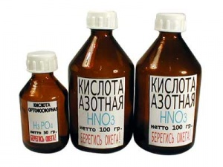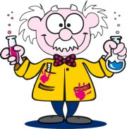
Карбонат кальция без труда растворяет кислота.
Мгновенно превращен в углекислый газ он.

Соль с водой шагают ровно. Все, конечно же, довольны.
Проверка домашнего задания

- При испытании веществ на электропроводность лампочка загорится, если погрузить электроды:
- в водный раствор глюкозы
- в водный раствор гидроксида калия
- в кристаллы хлорида натрия
Ответ. 2
Напишите уравнение реакции диссоциации электролита.
KOH K⁺ +OH⁻
- Наиболее сильным электролитом является:
- фтороводородная кислота
- хлороводородная кислота
- сернистая кислота
- фосфорная кислота
Ответ. 2
Напишите уравнение реакции диссоциации наиболее сильного электролита.
HCl H⁺+Cl⁻
- К слабым электролитам относится каждое из веществ:
- хлорид железа(III) и гидроксид лития
- сероводородная кислота и гидрат аммиака
- азотистая кислота и гидроксид калия
- хлорная кислота и гидроксид бария
Ответ. 2
Напишите уравнения реакции диссоциации наиболее сильных
электролитов.
FeCl₃ Fe³⁺+3Cl⁻
LiOHLi ⁺+ OH⁻
Ba(OH)₂ Ba²⁺+2OH⁻
HCIO₄ H⁺+CIO₄⁻
KOH K⁺+OH⁻
4.Степень электролитической диссоциации уксусной кислоты в растворе уменьшится:
1) при нагревании раствора
2)при разбавлении раствора
3)при добавлении кислоты
4)при добавлении щёлочи
Ответ. 3
5.Наибольшее (суммарное) число ионов образуется при диссоциации 1
моль:
1)нитрата железа (III)
2)карбоната натрия
3) сульфата железа (III)
4) хлорида бария
Ответ. 3
Напишите уравнения электролитической диссоциации в молекулярном и ионном видах.
Fe(NO₃)₃ Fe³⁺+3NO₃⁻ 4 моль
Na₂CO₃ 2Na⁺+CO₃²⁻ 3 моль
Fe₂(SO₄)₃ 2Fe³⁺+3SO₄²⁻ 5 моль
BaCI₂ Ba²⁺+2CI⁻ 3 моль
6. Наибольшее число ионов натрия образуется при диссоциации 1 моль:
1) карбоната натрия
2) нитрата натрия
3) сульфата натрия
4) фосфата натрия
Ответ. 4
Напишите уравнения электролитической диссоциации в молекулярном и ионном видах.
Na₂CO₃ 2Na⁺+CO₃²⁻ 2 моль
NaNO₃ Na⁺+NO₃⁻ 1 моль
Na₂SO₄ 2Na⁺+SO₄²⁻ 2 моль
Na₃PO₄ 3Na⁺+PO₄³⁻ 3 моль
7. Установите соответствие между названием соли и образующимися в результате диссоциации анионами.
НАЗВАНИЕ СОЛИ ОБРАЗУЮЩИЕСЯ АНИОНЫ
НАЗВАНИЕ
А) сульфат алюминия 1) 3Cl⁻
Б) хлорид железа (III) 2) 3SO₄²⁻
В) нитрат кальция 3) NO₃⁻
Г) нитрит калия 4) 2NO₃⁻
5) NO₂⁻
6) 2NO₂⁻
Ответ.
А | Б | В | Г
2 | 1 | 4 | 5

